11-17 ноября Всемирная неделя рационального использования антибиотиков
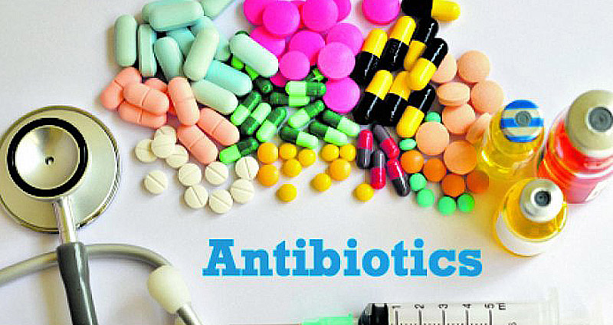
Целью ежегодного проведения кампании является повышение осведомленности людей во всем мире о проблеме устойчивости инфекций к антибиотикам, а также применение передовых подходов, позволяющих не допустить ее дальнейшего развития и распространения.
Начиная с 2015 года по инициативе Всемирной организации здравоохранения (ВОЗ) в ноябре проводится Всемирная неделя правильного использования антибиотиков (World Antibiotic Awareness Week).
В текущем году Всемирная неделя правильного использования антибиотиков в Европейском регионе ВОЗ в очередной раз посвящена реализации подхода «единое здравоохранение», в основе которого лежит неразрывная связь между охраной здоровья людей и охраной здоровья животных. Неправильное использование противомикробных препаратов для лечения как людей, так и животных ускоряет распространение устойчивости к этому виду лекарственных средств, что в перспективе может привести к серьезным последствиям для здоровья населения.
Устойчивость к антибиотикам – одна из наиболее серьезных угроз для здоровья человечества, продовольственной безопасности и развития.
Устойчивость к антибиотикам может затронуть любого человека, в любом возрасте и в любой стране.
Устойчивость к антибиотикам – естественное явление, однако неправильное использование антибиотиков людьми и их неправильное введение животным ускоряет этот процесс.
Все больше инфекционных заболеваний (например, пневмонию, туберкулез, сальмонеллез) становится труднее лечить из-за снижения эффективности антибиотиков.
Следствием устойчивости к антибиотикам являются более продолжительные госпитализации, рост медицинских расходов и смертности.
Антибиотики (противомикробные средства) – это вещества синтетического или природного происхождения, которые уничтожают микроорганизмы (бактерицидное действие) или подавляют их способность к размножению (бактериостатическое действие).
Открытие Александром Флемингом в 1928 году первого антибиотика пенициллина изменило дальнейший ход истории и развитие медицины. Пенициллин спас жизни многих людей во время Второй мировой войны, без антибиотиков многие процедуры, а также оперативные вмешательства, стали бы более опаснее ввиду повышения угрозы развития заражения крови.
С момента открытия антибиотиков эти препараты стали одним из самых мощных средств в арсенале современной медицины, однако слишком частое применение антибиотиков в медицине и ветеринарии, а также их использование не по назначению способствовали появлению и распространению устойчивости.
Устойчивость к антибиотикам (антибиотикорезистентность) возникает в результате мутаций микроорганизмов таким образом, что микробы могут противостоять лекарствам, которые использовались для борьбы с ними. По мере развития устойчивости эффективность лекарств постепенно снижается и в итоге теряется полностью. Микроорганизмы выживают и даже растут при наличии концентрации антибиотика, достаточной для уничтожения или подавления их роста при нормальных условиях.
Нерациональное использование антибиотиков – это применение их без необходимости, в течение слишком короткого промежутка времени, в слишком малых дозах, а главное применение против заболевания, которое данный препарат не лечит.
В целях профилактики возникновения устойчивости к антибиотикам:
Не использовать антибиотики в режиме самолечения, без назначения врача.
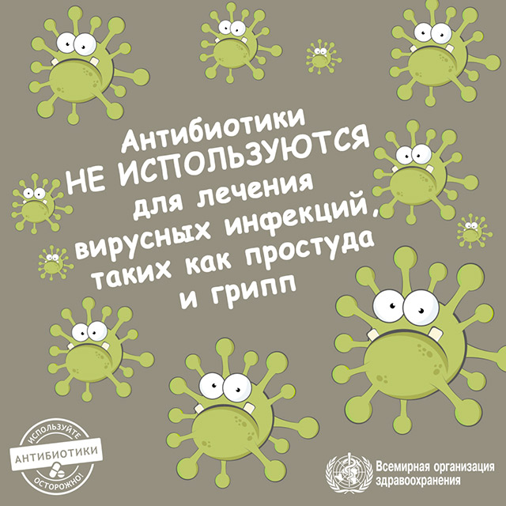
Не принимать антибиотики для лечения вирусных инфекций, ведь они на них не действуют.
Не принимать антибиотики «для профилактики», «чтобы ничего не случилось», «для подстраховки».
Не бросать пить антибиотик при первых признаках улучшения, а полностью оканчивать курс лечения, прописанный врачом.
Не менять дозировку антибиотика, прописанную врачом.
Если курс лечения окончен, а антибиотик остался, не стоит допивать остатки «потому что дорогой и жалко выкидывать».
Не передавайте антибиотик, прописанный Вам, другим людям.
Если доктор не назначил Вам антибиотик, это не значит что ему жалко – это значит, что он Вам не показан. Не стоит упрашивать его, жаловаться и бежать к другим докторам.
Каждый из нас может внести свой вклад в снижение резистентности к антибиотикам. И желательно, чтобы правила, описанные выше, действовали не только эту неделю, а постоянно. От этого зависит жизнь и здоровье всего человечества.
Применяйте меры профилактического характера (например, проводить вакцинацию) для уменьшения риска заболеть.
Важным шагом в обеспечении рационального использования антибиотиков и ограничении их потребления является запрет на безрецептурную продажу многих препаратов населению.

УЗ «Дятловская ЦРБ» врач терапевт Блошинская Н.К.

